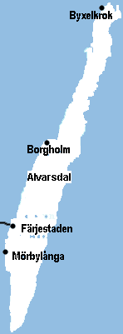 KARÅS/ALVARSDALS VÄGFÖRENING

Informationsblad juni 2016

Bevaka hemsidan för vår vägförening, adressen på internet är: [www.alvarsdal.se](http://www.alvarsdal.se)

Där hittar du information om aktiviteter, kallelser till årsmöte, protokoll m.m.

Mycket sker lördagen den 9 juli!

**Årsmöte** den 9 juli kl 10:00 grönområdet, vid gungorna, se separat kallelse och dagordning.

**”Arbetspass”** lördagen den 9 juli , samling på grönområdet kl 13:00.

Alla är välkomna. Standarden på vägrenar och grönområden har vi höjt för varje år, nu tar vi ett tag till för att få det riktigt fint.

Vi jobbar några timmar med att röja vägrenar och för säkra utfartsvägar samt städa upp på området.

**Grillträff** lördagen den 9 juli, efter arbetspasset, kl 19:00, föreningen står för maten.

Grönområdet.

Klippning av grönområdet är beställt och ska ske efter midsommar.

Något lekredskap ska sättas upp i sommar.

**Arbetsdag** 17 september kl 10:00  (2 veckor innan Skördefesten). Vi jobbar vidare med att ta fram stenmurar och snygga till på området.

**Tips** Jättebra om alla hjälper till med att underhålla vägrenarna utanför tomterna enligt principen 1 meter in och 4,5 meter upp!

En skön midsommar önskar vi alla medlemmar och på återseende på årsmötet 9 juli.

Styrelsen Alvarsdal/Karås vägförening

Kent Johansson

ordförande